모의해킹 상세 보고서
과업 명 | 유기견 성향 분석 기반 추천 서비스 구축 사업 및 정보보호 체계 강화사업
2026년 7월 16일

개 정 이 력
버전 | 작성일 | 변경내용 | 작성자 | 승인자
v0.01 | 2026.06.27 | 최초작성 | 서서울
v0.02 | 2026.06.28 | 점검 대상 확인 | 서서울
v0.05 | 2026.06.30 | 1차 완성본 | 서서울

목차
1. 모의해킹 수행 정보 4
2. 모의해킹 결과 5
3. 취약점 상세 내용 6
4. 보안 권고안 23

- 모의해킹 수행 정보
1.1. 배경 및 목적
- 웹 애플리케이션에 대한 모의 해킹을 수행한 후 발견된 취약점에 대한 대응 방안을 제시함으로써 차후 발생할 수 있는 침해 사고를 예방하고 정보 보호 수준을 향상할 수 있는 대책을 수립하는 데 기여하는 것을 목적으로 합니다.
- 본 사업은 유기견 입양 추천 서비스의 안정적인 운영환경 구축 및 보안 강화를 위해 모의해킹을 수행하는 것을 목적으로 합니다.
- 선제적 취약점 도출: 실제 해커 관점의 시나리오 기반 모의해킹을 통해 서비스 및 인프라의 잠재적 보안 취약점 식별
- 침해사고 예방 및 대응력 강화: 식별된 취약점에 대한 실효성 있는 보안 대책(Patch)을 수립하여 외부 위협으로부터 시스템 보호
- 안전한 서비스 환경 확보: 사용자 개인정보 보호 체계를 공고히 하고, 중단 없는 안정적인 유기견 입양 추천 서비스 환경 구축
1.2. 수행 일정 및 수행 내역
 | 수행 날짜 | 수행 내역
1 | 26.06.26 | SQL Injection
2 | 26.06.27 | IDOR(주문정보조회)
3 | 26.06. 27 | IDOR(장바구니 수량 변경)
4 | 26.06.28 | IDOR(마이페이지 정보 변경)
5 | 26.06.29 | Session Fixation

1.3. 수행 대상

NO | 페이지 | 사이트명(URL)
1 | 로그인 | http://www.dddm.com/ddm_php/login.php
2 | 마이페이지 | http://www.dddm.com/ddm_php/mypage.php
3 | 상품 게시판 | http://www.dddm.com/ddm_php/shop_list.php
4 | 상품 상세페이지 | http://www.dddm.com/ddm_php/shop_detail.php
5 | 장바구니 | http://www.dddm.com/ddm_php/cart.php
6 | 주문 상세페이지 | http://www.dddm.com/ddm_php/order_view.php
 | 상품 등록페이지 | http://www.dddm.com/ddm_php/product_add.php
1.6. 점검 도구
- 본 모의해킹을 수행하면서 사용된 도구는 아래 표와 같다.
도구 이름 | 용도 | 사이트
Burp Suite | 프록시 | http://portswigger.net/Burp/

- 모의해킹 결과
2.1. 총평
- 본 시스템은 로그인에 1개, 메인 페이지에 1개, 상품게시판에 4개, 마이페이지에 2개, 상품등록페이지에 1개 촉 9개의 취약점이 존재합니다.
- 세션고정, SQL Injection, IDOR, 파일 업로드 등의 취약점이 존재하며, 세션고정 취약점으로는 계정 탈취, SQL Injection 취약점으로는 로그인 처리, DB 정보 탈취, IDOR 취약점으로는 타 회원 주문 정보 확인 및 변경, 장바구니 수량 변경, 파일 업로드 취약점으로는 웹 쉘로 사용자의 쿠키탈취 등의 공격 위험이 있습니다.

  - 결과 요약
NO | 대상 | 취약점 | 위치
1 | 로그인 | 세션고정  SQL Injection | http://www.dddm.com/ddm_php/login_proc.php
2 | 주문정보 | IDOR | http://www.dddm.com/ddm_php/order_view.php
3 | 장바구니 | IDOR | http://www.dddm.com/ddm_php/cart.php
4 | 회원정보수정 | IDOR | http://www.dddm.com/ddm_php/mypage_update.php
5 | 상품 등록 | File Upload | http://www.dddm.com/ddm_php/product_add_proc.php
3.1. 세션 고정
구분 | 설명
발견URL | URL | 파라미터 |  | 메뉴
발견URL | http://www.dddm.com/ddm_php/login_proc.php  (proc/login_proc.php) | user_id, user_pw  session value |  | 메인 페이지 > 로그인
취약점 상세내역 | 로그인 처리 과정에서 인증 성공 후 새로운 세션 ID가 재발급되지 않고 기존 세션 ID가 그대로 유지되는 것을 확인하였다. 이 경우 공격자가 사전에 특정 세션 ID를 피해자 브라우저에 고정시킨 뒤 피해자가 해당 세션으로 로그인하면 공격자는 동일한 세션 ID를 이용하여 피해자 계정으로 접근할 수 있다.  서버가 로그인 성공 시 session_regenerate_id()와 같은 세션 재발급 처리를 수행하지 않아 세션 고정 공격이 가능한 상태이다.
재현 절차 | 1. 로그인 전 세션 ID 확인  브라우저 개발자 도구의 Storage/Cookie 항목에서 로그인 전 발급된 PHPSESSID 값을 확인하였다.  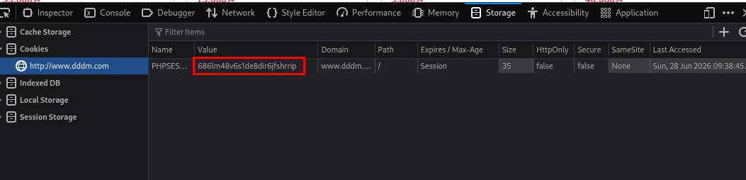  그림 3.1-1. 로그인 전 세션 ID 확인  2. 로그인 후에도 동일한 세션 ID 유지 확인  동일한 브라우저에서 정상 계정으로 로그인한 후에도 기존 PHPSESSID 값이 변경되지 않고 그대로 유지되는 것을 확인하였다.  이를 통해 인증 전 세션과 인증 후 세션이 분리되지 않는 문제가 존재함을 확인하였다.  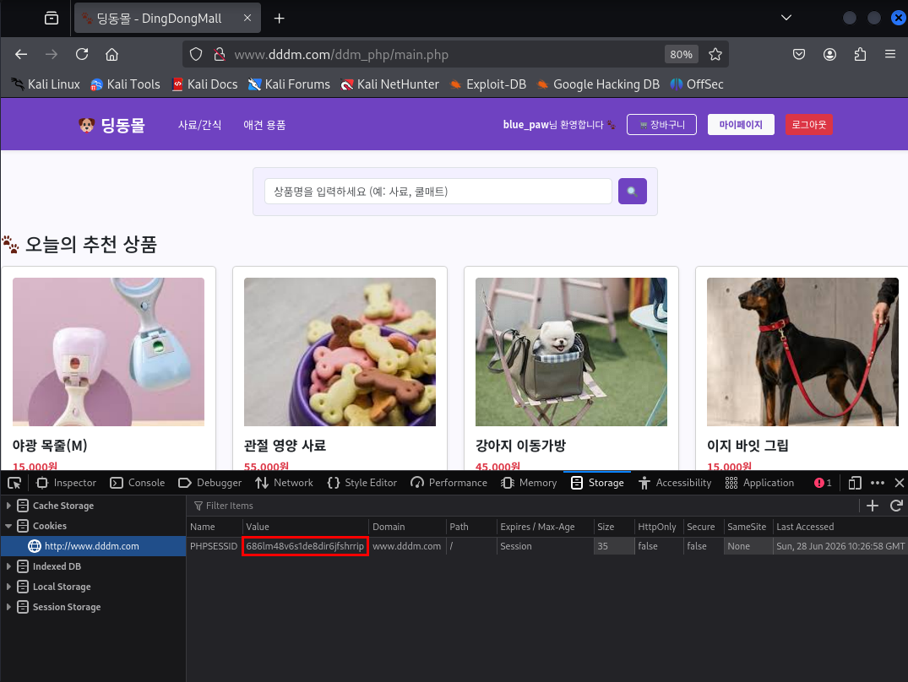  그림 3.1-2. 로그인 후에도 동일한 세션 ID 유지  3. 공격자가 지정한 세션 ID 사용  시크릿 창에서 공격자가 임의로 설정한 세션 ID를 쿠키에 입력한 후 로그인 페이지에 접근하였다.  이후 피해자가 해당 세션으로 로그인하면, 해당 세션 ID가 인증된 세션으로 전환된다.  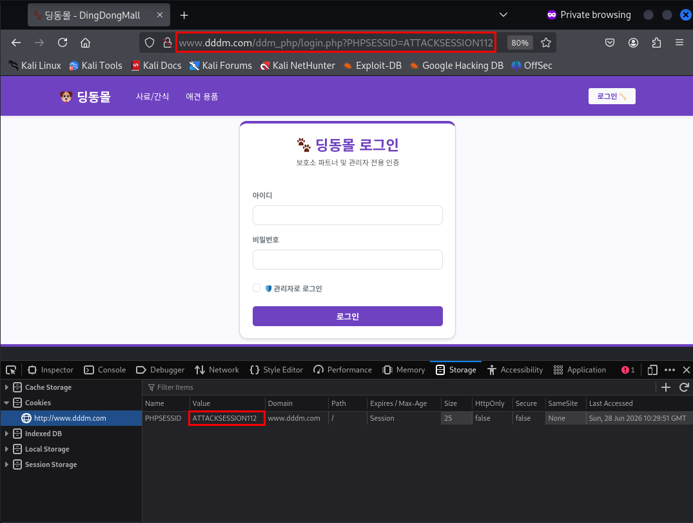  그림 3.1-3. 공격자가 지정한 세션 ID 사용  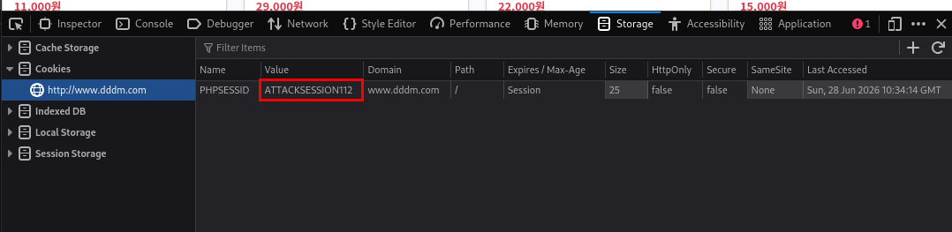  그림 3.1-4. 해당 세션 ID가 인증된 세션으로 전환  4. 동일 세션 ID를 이용한 계정 접근 확인  공격자가 동일한 PHPSESSID 값을 자신의 브라우저에 설정한 후 페이지를 새로고침하자, 피해자 계정으로 로그인 된 상태가 유지되는 것을 확인하였다.  따라서 세션 고정 취약점을 통해 비인가자가 피해자 계정에 접근할 수 있음을 확인하였다.  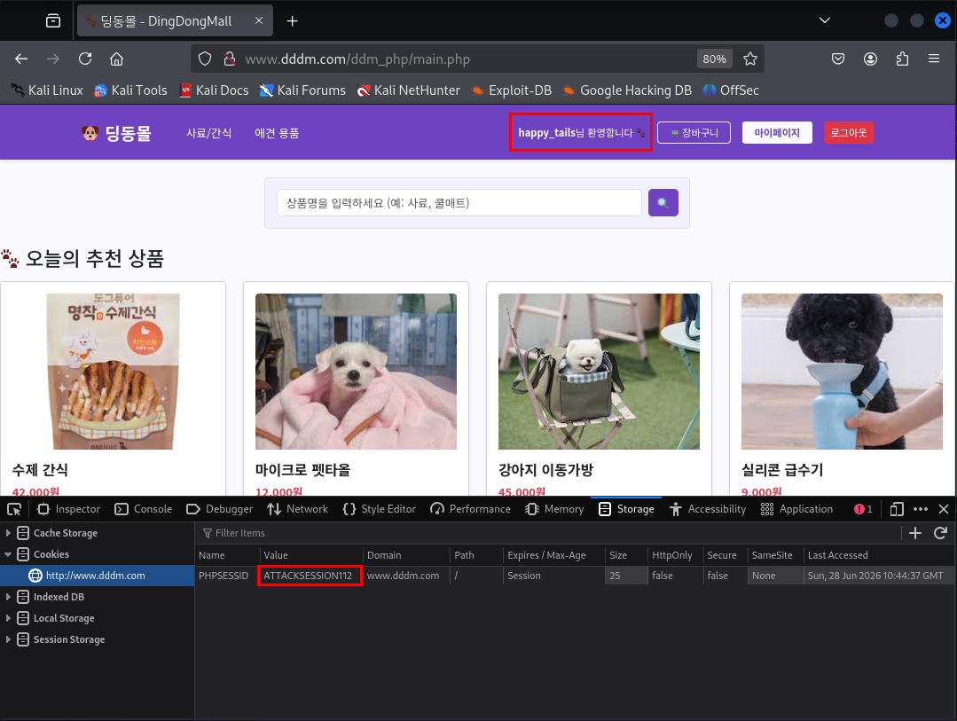  그림 3.1-5. 동일 세션 ID를 이용한 계정 접근 확인
영향도 | 영향 |  | 설명
영향도 | 계정 탈취 |  | 피해자가 로그인한 세션을 공격자가 그대로 사용 가능
영향도 | 개인정보 노출 |  | 마이페이지, 주문정보 등 사용자 정보 열람 가능
영향도 | 권한 오용 |  | 피해자 권한으로 상품 구매, 정보 수정 등 가능
영향도 | 추가 공격 연계 |  | IDOR, CSRF 등 다른 취약점과 결합 가능
발생 원인 | 원인 |  | 설명
발생 원인 | 세션 재발급 미흡 |  | 로그인 성공 후 새로운 세션 ID를 발급하지 않음
발생 원인 | 기존 세션 유지 |  | 인증 전 세션이 인증 후에도 그대로 사용됨
발생 원인 | 세션 보안 옵션 부족 |  | HttpOnly, Secure, SameSite 설정 미흡 가능

3.2. SQL Injection
구분 | 설명
발견URL | URL | 파라미터 |  | 메뉴
발견URL | http://www.dddm.com/ddm_php/login_proc.php  (proc/login_proc.php) | user_id, user_pw |  | 메인 페이지 > 로그인
취약점  상세내역 | login_proc.php에서 사용자가 입력한 user_id와 user_pw 값을 별도의 검증이나 정제 없이 동적 쿼리로 처리하고 있어, 악의적인 SQL 구문을 삽입할 경우 인증을 우회하여 정상적인 로그인 처리가 가능합니다..
재현 절차 | 1. 패킷 캡처 및 전달  Burp Suite 프록시 도구를 사용하여 로그인 처리 페이지(login_proc.php)로 전송되는 HTTP 요청 패킷을 캡처한 후 Repeater 기능으로 전달하였다.  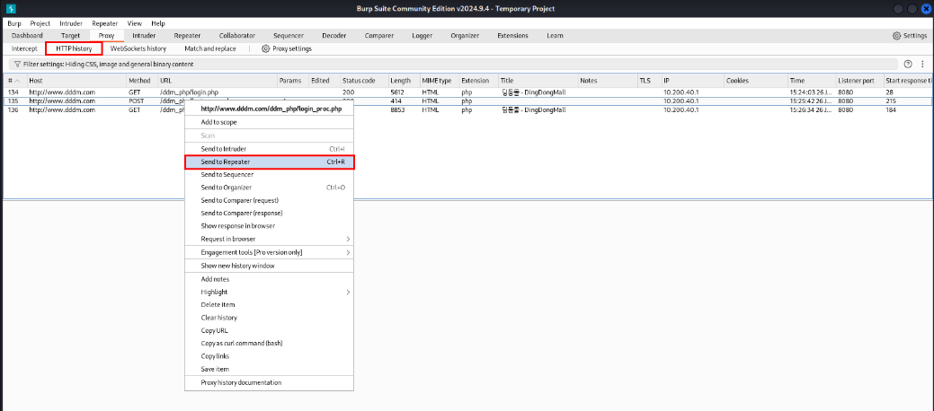  그림 3.2-1. 패킷 Repeater로 전달  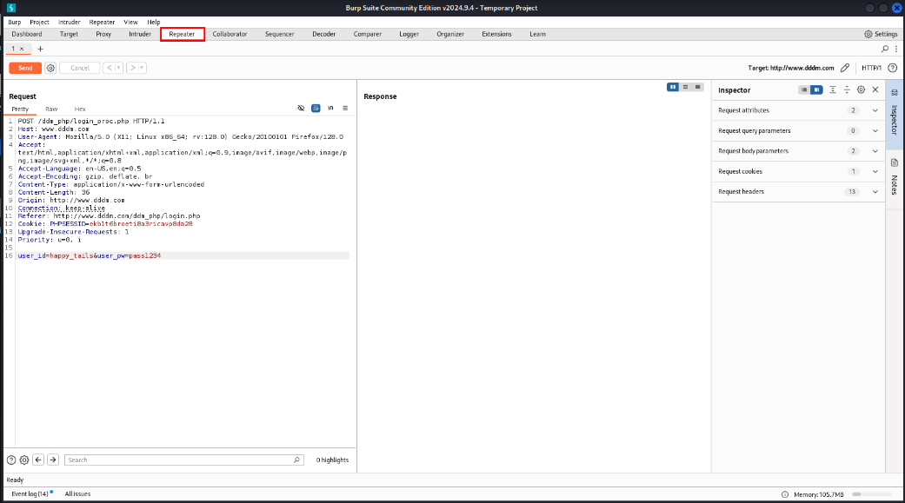  그림 3.2-2. 로그인 처리 페이지(login_proc.php)로 전송되는 HTTP 요청 패킷  2. 파라미터 취약점 확인  user_id 변수에 싱글 쿼터(')를 주입하여 전송했을 때, MariaDB 서버의 SQL 구문 에러 메시지(You have an error in your SQL syntax...)가 노출되는 것을 보고 SQL Injection이 가능함을 확인하였다.  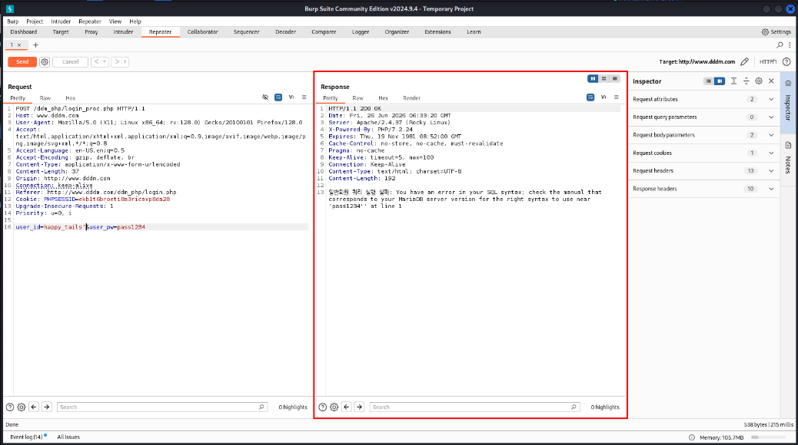  그림 3.2-3. 파라미터 취약점 확인  3. 로그인 인증 우회 성공  user_id에 ' OR '1'='1' -- 을 입력하고 패킷을 전송하자, 비밀번호 검증을 우회하고 정상 로그인에 성공하여 메인 페이지(main.php)로 리다이렉트(HTTP/1.1 200 OK, alert('환영합니다!'))되는 것을 확인하였다.  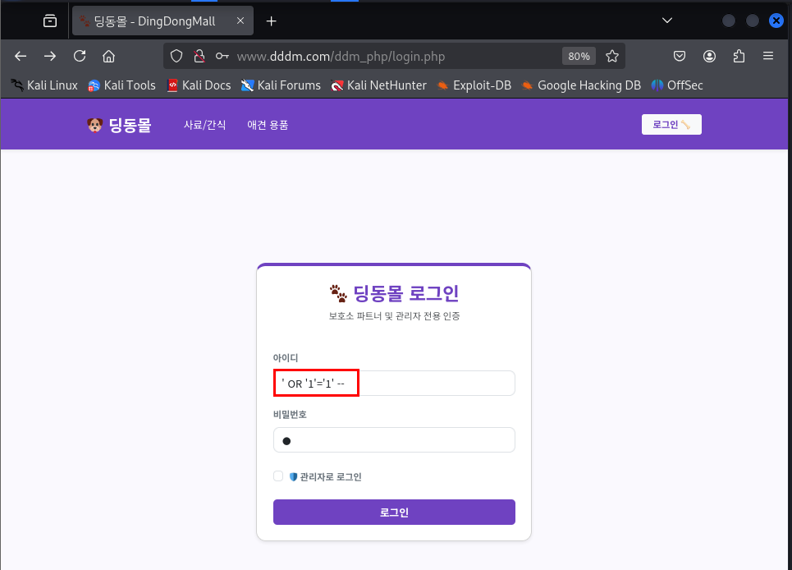  그림 3.2-4. user_id에 ' OR '1'='1' -- 을 입력  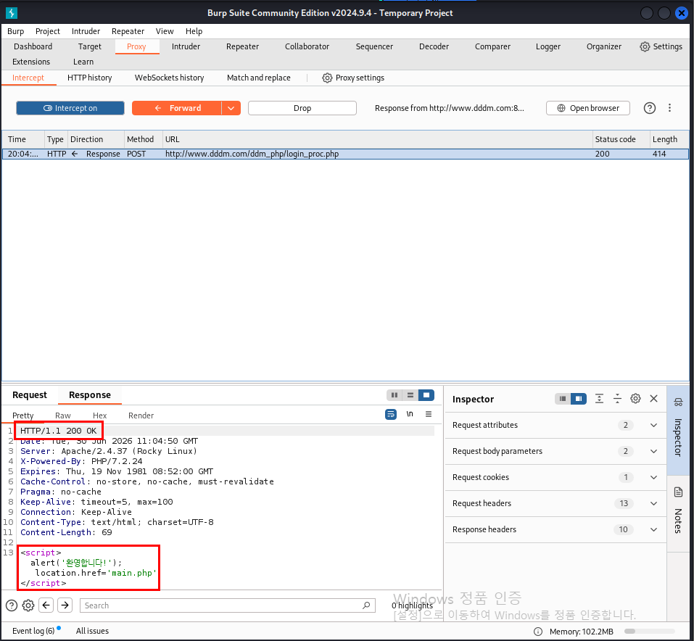  그림 3.2-5. 로그인 인증 우회 성공  4. Blind SQL Injection을 통한 데이터베이스명 탈취  참/거짓 반응을 이용하는 Boolean-Based Blind 방식을 수행하였습니다. ' OR '1'='1' AND SUBSTRING(database(), 1, 1)='a'-- 입력 시에는 로그인 실패 메시지가 발생했으나, 마지막 글자를 'd'로 입력했을 때는 참이 되어 로그인에 성공하였습니다. 이를 통해 데이터베이스 이름의 첫 글자가 'd'임을 알아내고 전체 DB 내용을 추출할 수 있음을 증명하였다.  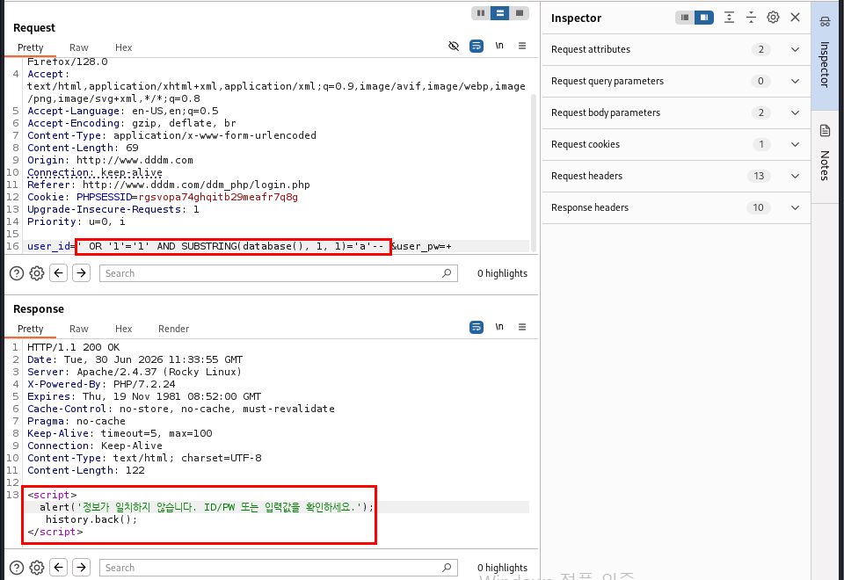  그림 3.2-6. ' OR '1'='1' AND SUBSTRING(database(), 1, 1)='a'-- 입력 시  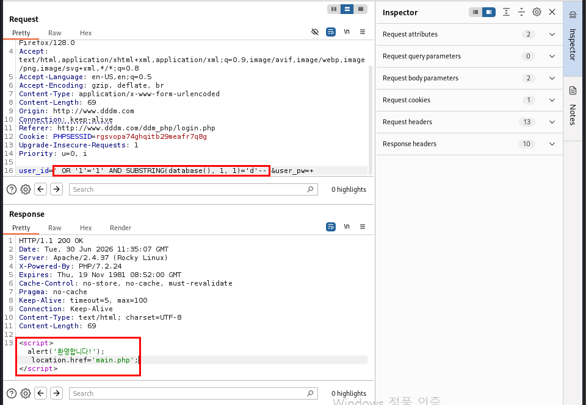  그림 3.2-7. ' OR '1'='1' AND SUBSTRING(database(), 1, 1)='d'-- 입력 시  5. 컬럼의 개수 찾기  ORDER BY 절의 숫자를 늘려가며 질의하는 과정에서 ORDER BY 10-- 은 정상 동작했으나, ORDER BY 13-- 을 입력했을 때 Unknown column '13' in 'order clause' 에러가 발생하는 것을 통해 해당 쿼리가 사용하는 컬럼의 개수가 12개임을 파악하였다.  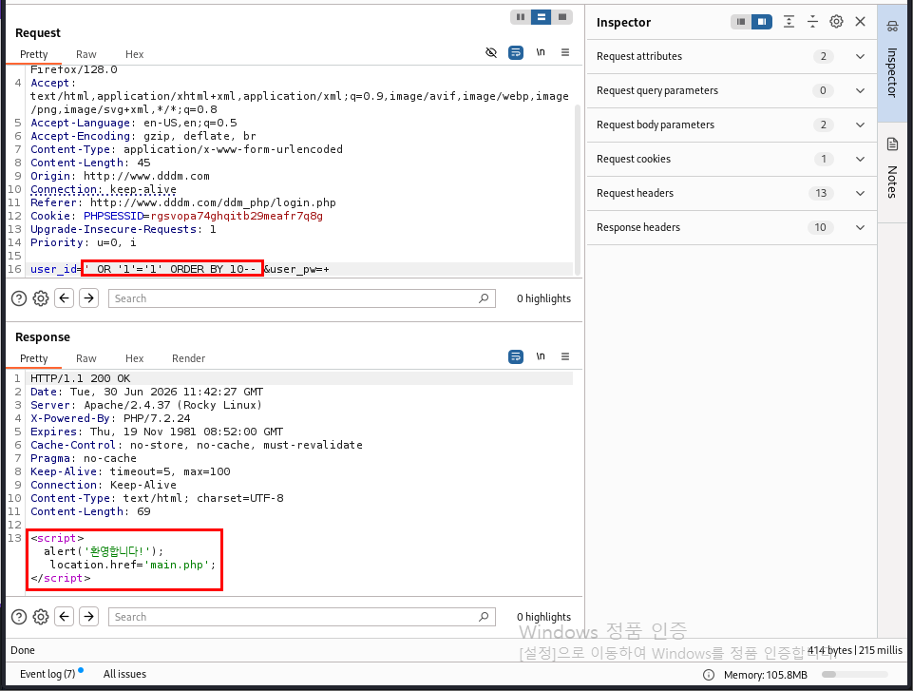  그림 3.2-8. ORDER BY 10-- 입력 시  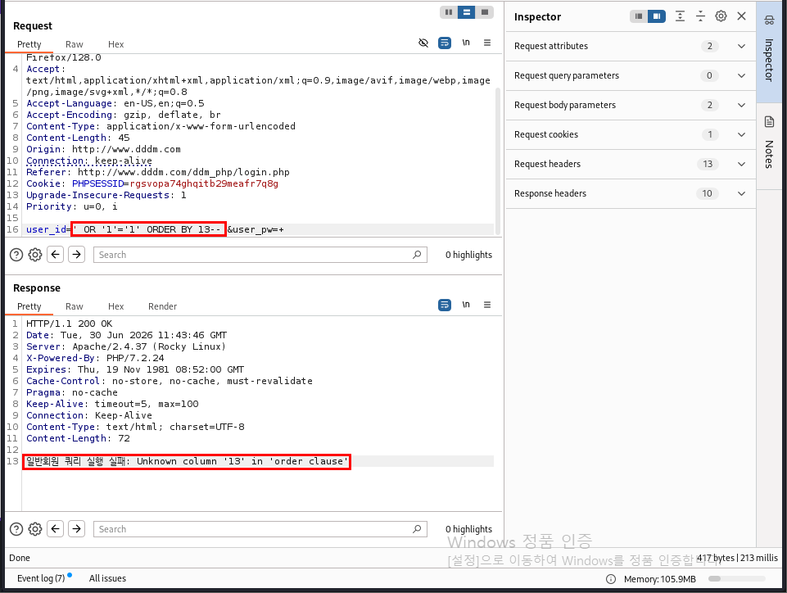  그림 3.2-9. ORDER BY 13—입력 시
영향도 | 영향 |  | 설명
영향도 | 인증 우회 및 계정 도용 |  | 비밀번호를 모르더라도 임의의 계정(예: 관리자)으로 로그인이 가능
영향도 | 데이터베이스 정보 탈취 및 조작 |  | Blind 기술 등을 활용하여 내부 DB에 저장된 다른 회원들의 개인정보, 시스템 테이블 정보를 무단으로 열람하거나 변조 가능
발생 원인 | 원인 |  | 설명
발생 원인 | 동적 SQL 구문 사용 |  | 입력 값을 쿼리 구조와 분리하지 않고 문자열 결합 방식으로 SQL문을 생성
발생 원인 | 입력 값 검증 및 정제 미흡 |  | 싱글 쿼터(') 등 SQL 구문 구조를 변화시킬 수 있는 특수문자에 대한 필터링이나 이스케이프 처리가 부재

3.3. IDOR(주문정보조회)
구분 | 설명
발견URL | URL | 파라미터 |  | 메뉴
발견URL | http://www.dddm.com/ddm_php/order_view.php  (order_view.php) | order_id |  | 주문정보조회
취약점  상세내역 | 시스템이 사용자가 요청한 order_id가 실제 데이터베이스에 존재하는지만 체크할 뿐, "해당 주문 내역이 현재 로그인 된 사용자(세션)의 소유인가?"에 대한 권한 검증 로직이 전혀 존재하지 않습니다. 이로 인해 파라미터 값을 임의로 변경하여 타인의 주문 데이터를 변조·열람할 수 있습니다.
재현 절차 | 1. DB_BR_Rocky 서버에서 현재 ddm_order table 확인  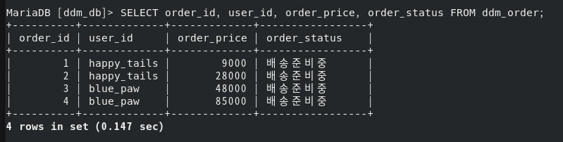  그림 3.3-1. ddm_order table  2. 본인 주문 페이지 접근  blue_paw 계정으로 로그인한 상태에서 본인의 주문 상세페이지(order_view.php?order_id=4)에 접근하였다.  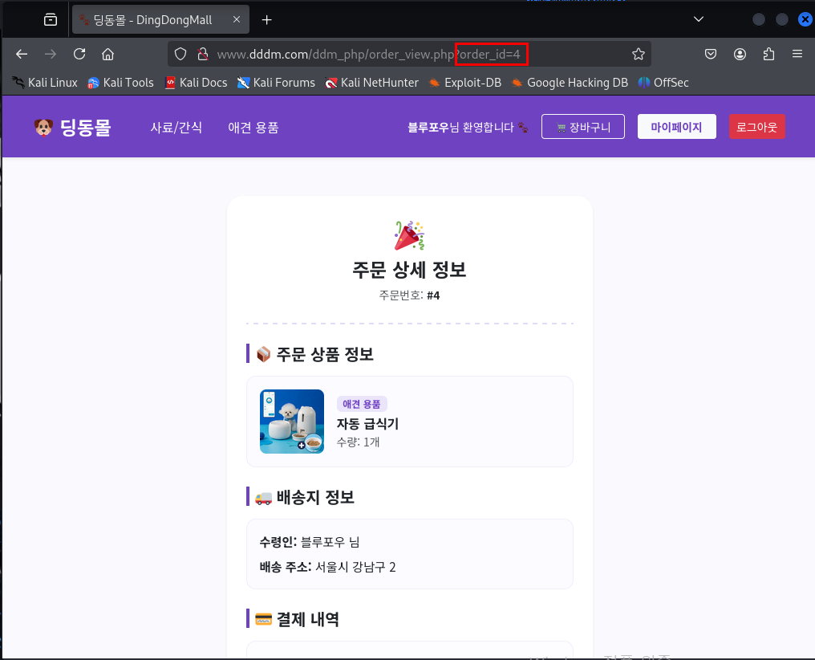  그림 3.3-2. 본인 주문 페이지 접근  3. 타인 파라미터 변조 테스트  URL 주소 창 끝의 파라미터를 타인(happy_tails)의 주문 번호인 order_id=1로 수동 변조하여 접근을 시도하였고, 권한이 없는 타인의 주문 내역임에도 불구하고 화면에 '수령인: 해피 님', '배송 주소: 서울시 송파구 1' 등의 상세 결제 내역과 개인정보가 그대로 노출되는 것을 확인하였다  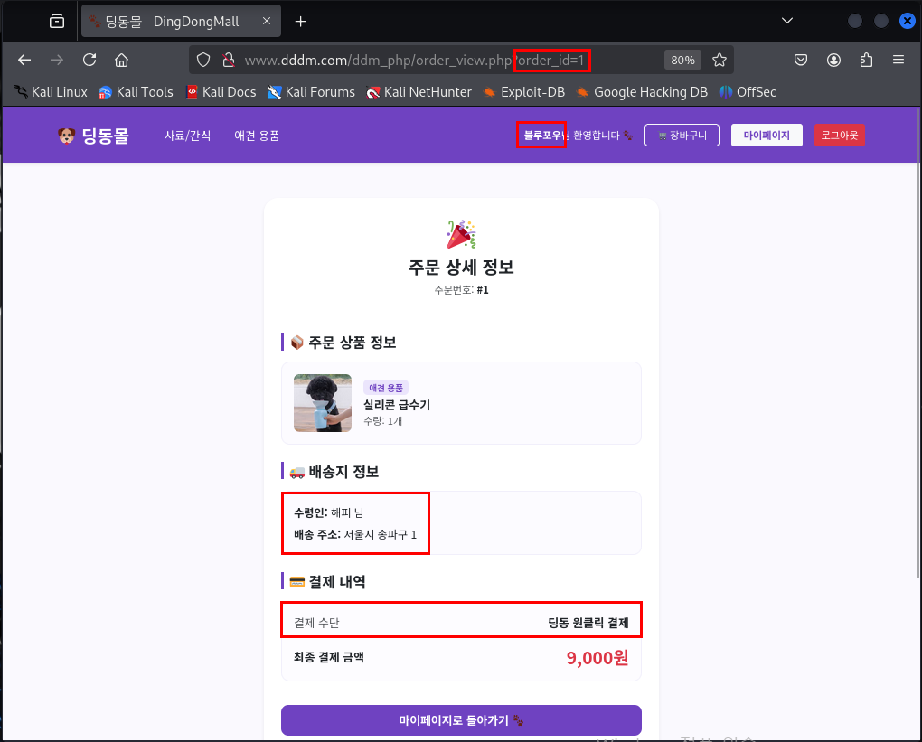  그림 3.3-3. 타인 파라미터 변조
영향도 | 영향 |  | 설명
영향도 | 타인 개인정보 노출 |  | 수령인 이름, 배송지 주소, 결제 금액 등 민감한 거래 정보가 외부 사용자에게 무단 노출
영향도 | 비인가 접근 및 수집 |  | 숫자를 순차적으로 증가시키는 자동화 공격(스크립트 등)을 통해 전체 회원의 주문 데이터를 대량으로 수집 가능
발생 원인 | 원인 |  | 설명
발생 원인 | 서버 측 소유권 확인 부재 |  | 요청 데이터의 기본 키만 검증하고 세션 ID와의 매핑 확인 절차를 생략
발생 원인 | 예측 가능한 식별자 사용 |  | 주문 번호가 순차적으로 증가하는 정수형 Primary Key 구조로 노출되어 있어 공격자가 구조를 추측하기 매우 용이

3.4. IDOR(장바구니 수량 변경)
구분 | 설명
발견URL | URL | 파라미터 |  | 메뉴
발견URL | http://www.dddm.com/ddm_php/cart.php  (proc/cart_update_proc.php) | cart_id |  | 장바구니 > 수량증가
취약점  상세내역 | 장바구니 번호(cart_id)가 데이터베이스에서 순차적으로 늘어나는 일련번호 형태로 되어 있고 수량 변경 처리 시 사용자 검증을 수행하지 않기 때문에, 타인의 cart_id 값을 지정하여 장바구니에 담긴 상품 수량을 임의로 변조할 수 있습니다.
재현 절차 | 1. 현재 Mariadb의 ddm_cart table 확인  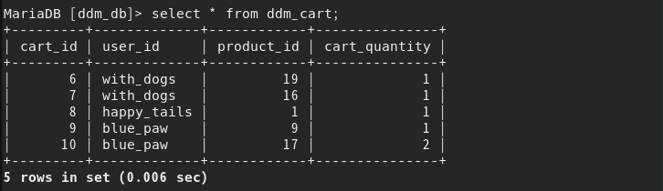  그림 3.4-1. ddm_cart table 확인  2. 본인 요청 패킷 캡처  blue_paw 계정으로 장바구니 변경을 수행하면서 Burp Suite를 통해 발생하는 POST 패킷을 확보하였다.  그림 3.4-2. 본인 요청 패킷 캡처  3. 파라미터 변조 및 전송  Repeater 툴에서 cart_id 값을 타인인 happy_tails 회원의 번호인 8로 바꾸고 수량을 100으로 변조(cart_id=8&cart_quantity=100)하여 서버로 전송하였고, HTTP/1.1 302 Found 및 Location: cart.php로 정상 이동 응답을 반환하는 것을 확인하였다.  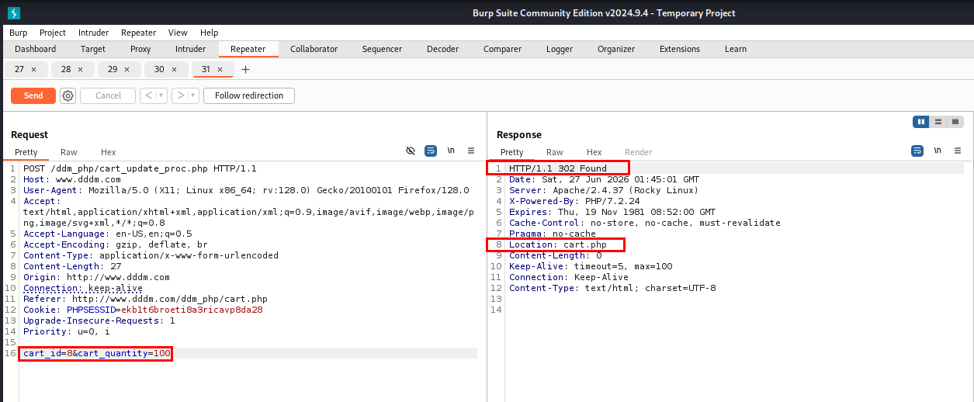  그림 3.4-3  - copy로 url 복사해 kali에서 사용중인 브라우저로 접속  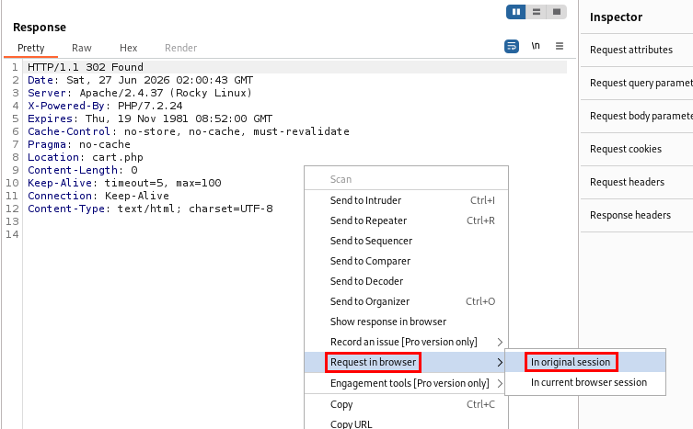  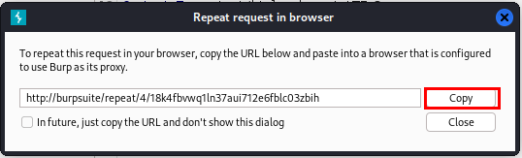  그림 3.4-4. 2. copy로 url 복사해 kali에서 사용중인 브라우저로 접속  5. 변조 결과 확인  해당 cart_id(8번)를 소유한 happy_tails 회원 계정으로 접속하여 장바구니를 확인해 본 결과, 본인이 조작하지 않았음에도 '수제 간식' 상품의 수량이 100개로 강제 변경되어 결제 금액이 4,200,000원으로 늘어나 있는 취약점을 증명하였다.  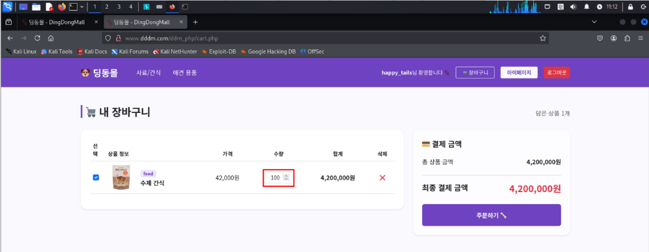  그림 3.4-6. 변조 결과 확인
영향도 | 영향 |  | 설명
영향도 | 타인 서비스 데이터 위변조 |  | 타인 장바구니의 물품 수량을 변경하거나 비정상적인 금액을 유도하여 정상적인 쇼핑몰 이용 및 주문 프로세스를 방해 가능
영향도 | 비인가 권한 악용 |  | 시스템 구조적 결함(순차적 PK)을 악용하여 다른 사용자의 쇼핑 행동 데이터 영역에 침범 가능
발생 원인 | 원인 |  | 설명
발생 원인 | 인증 및 소유권 체크 누락 |  | 수량 변경 API 요청 처리 시, 전달받은 cart_id가 현재 로그인한 세션 유저의 데이터인지 비교 검증하는 로직 누락
발생 원인 | 예측하기 쉬운 식별자 설계 |  | 데이터베이스의 Auto-Increment 기본 키(PK)가 외부에 정제 없이 그대로 노출되어 공격 타깃 설정이 매우 간편

3.5. 파일 업로드 취약점 (Unrestricted File Upload)
구분 | 설명
발견URL | URL | 파라미터 |  | 메뉴
발견URL | http://www.dddm.com/ddm_php/product_add.php  (product_add_proc.php) | cmd |  | 메인페이지(관리자 로그인 상태) > 상품 등록
취약점  상세내역 | 파일 업로드 기능에서 서버측 확장자 검증 로직 미흡을 통한 악의적인 웹쉘 파일을 업로드 하여 공격자는 업로드된 웹쉘 경로에 직접 접근하여 시스템 명령을 실행합니다
재현 절차 | 1. product_add.php 페이지에서 파일 업로드 기능을 통해 shell.php 업로드  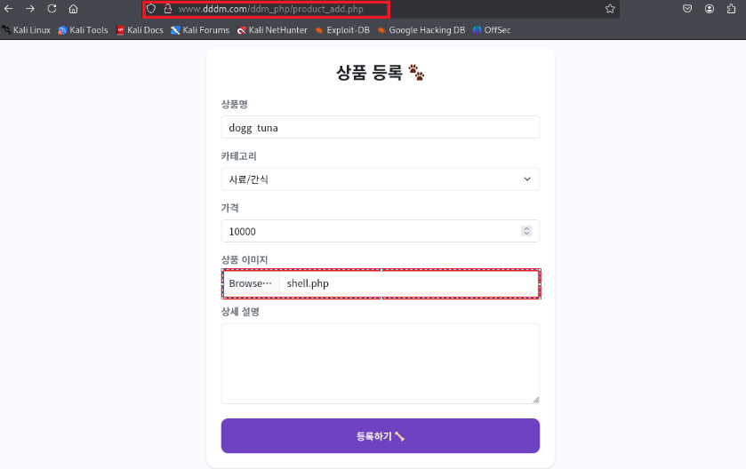  그림 3.5-1. Shell.php 파일 업로드  2. 파일 업로드 요청 및 응답 패킷 확인  해당 요청에 대해 웹 서버가 별도의 차단 없이 파일 업로드 요청을 정상적으로 처리하였으며, 서버로부터 '200 OK' 응답 코드를 수신함으로써 웹셸 파일이 정상적으로 업로드되었음을 확인하였습니다.  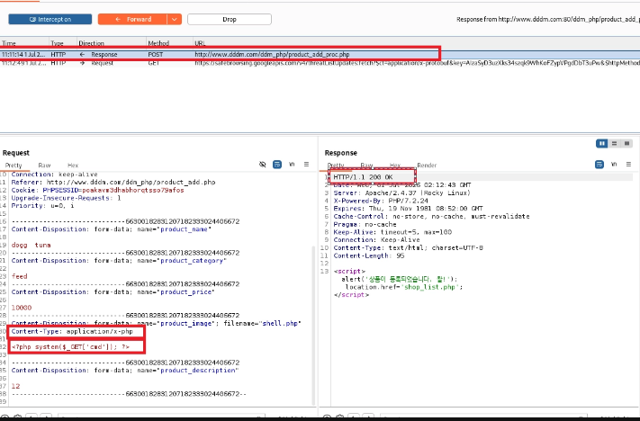  그림 3.5-2. 파일 업로드 요청 및 응답 패킷  3. 파일 업로드 성공 확인  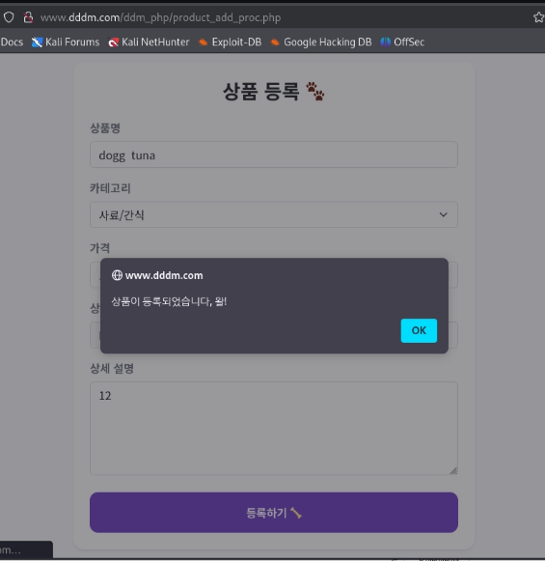  그림 3.5-3. 파일 업로드 성공  4. 파일 업로드 저장 위치 확인  공격자가 개발자 도구를 이용하여 업로드된 파일의 저장 경로를 확인  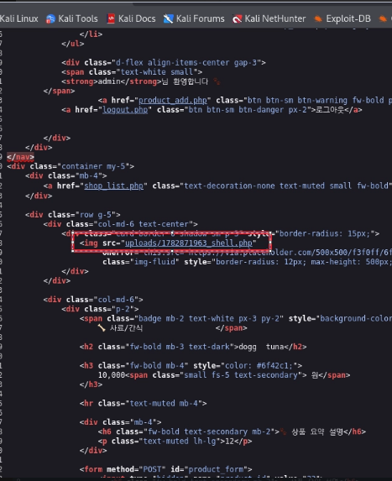  그림 3.5-4. 파일 업로드 저장 위치  5. 서버 정보 탈취  공격자가 업로드된 파일의 저장 경로에 직접 접속한 후, URL의 cmd 파라미터를 이용하여 시스템 명령어를 전달하고, 서버의 중요 파일인 /etc/passwd의 계정 정보를 확인하였습니다.  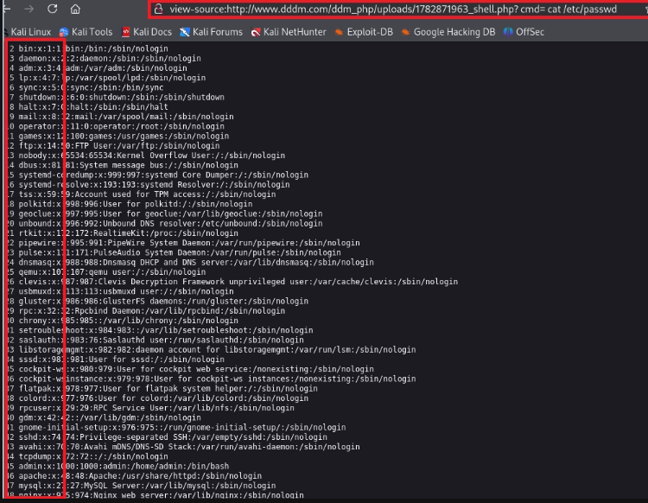  그림 3.5-5. 서버의 정보 탈취 결과
영향도 | 영향 |  | 설명
영향도 | 시스템 제어권 탈취 |  | 공격자가 서버의 운영체제에서 임의의 시스템 명령어를 실행할 수 있으며, 서버에 대한 완전한 제어권을 획득할 수 있음
영향도 | 데이터 유출 및 파괴 |  | 서버 내 저장된 파일을 고의적으로 삭제하거나 변조할 수 있음
발생 원인 | 원인 |  | 설명
발생 원인 | 확장자 미검증 |  | 파일 업로드 시 확장자에 대한 필터링 없이 업로드를 허용하고 있음
발생 원인 | 실제 파일의 내용과 관계 없이 업로드 받아들임 |  | Content-Type 헤더 신뢰

3.6. CSRF
구분 | 설명
발견URL | URL | 파라미터 |  | 메뉴
발견URL | http://www.dddm.com/ddm_php/mypage.php  (proc/mypage_update.php) | user_nickname  user_email |  | 메인 페이지 -> 마이페이지
취약점 상세내역 | 사용자가 로그인한 상태에서 마이페이지의 정보를 수정할 때, 서버는 사용자의 세션 쿠키만을 확인합니다. 따라서 공격자는 사용자가 인지하지 못하는 사이에 의도하지 않은 정보 수정 요청을 서버로 전송하여, 사용자의 정보를 변경할 수 있습니다..
재현 절차 | 1. 기존 마이페이지  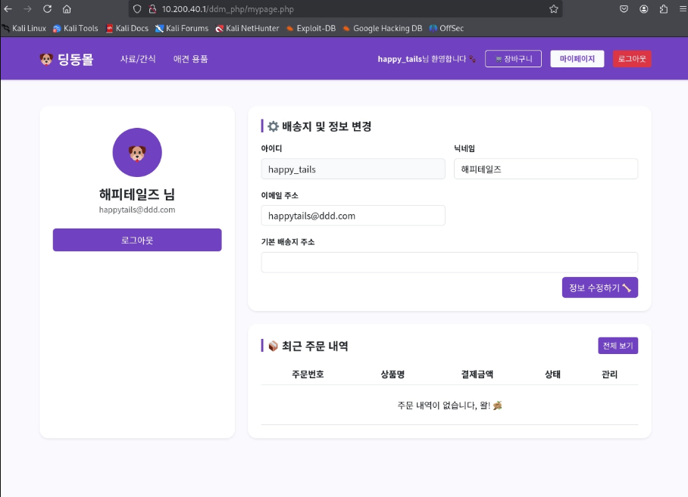  그림 3.6-1. 기존 마이페이지  2. mypage.php 요청 시 세션 쿠키 확인  mypage.php 요청 시 PHPSESSID 세션 쿠키가 자동으로 포함되어 전송되는 것을 확인하였다. 이는 로그인한 사용자의 인증 상태가 세션 쿠키를 통해 유지되고 있음을 의미하고 있습니다.  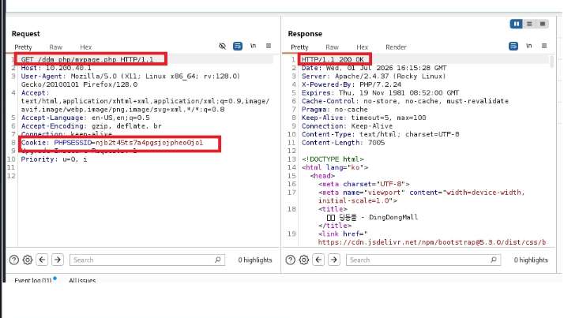  그림 3.6-2 사용자의 쿠키 확인  3. 자신의 컴퓨터에 임시 웹 서버를 구축하여 공격용 파일(attack.html)을 서비스함  .  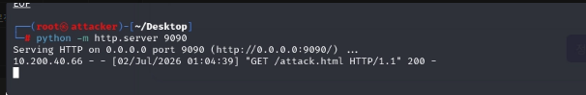  그림 3.6-3 임시 웹 서버 구축  4. 사용자의 세션 쿠키를 통한 요청  Origin 및 Referer 헤더 값이 10.200.40.66으로 기록되어 있으며, 요청의 출처가 대상 서버가 아닌 공격자가 구축한 웹 서버임을 확인할 수 있습니다.또한 브라우저의 자동 쿠키 전송 특성을 악용하여 사용자의 세션 쿠키가 함께 전송되므로, 공격자가 사용자의 인증된 상태를 이용하여 요청을 수행할 수 있음을 보여주고 있습니다.  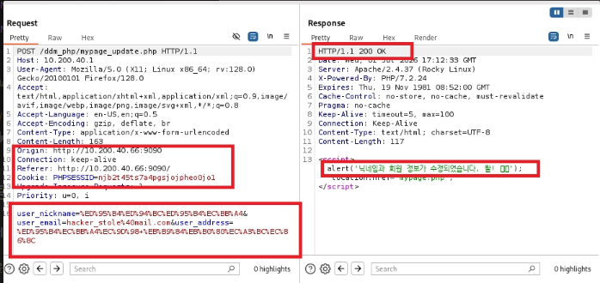  그림3.6-4 사용자의 쿠키를 통한 요청  5. 사용자의 변동된 마이페이지 결과  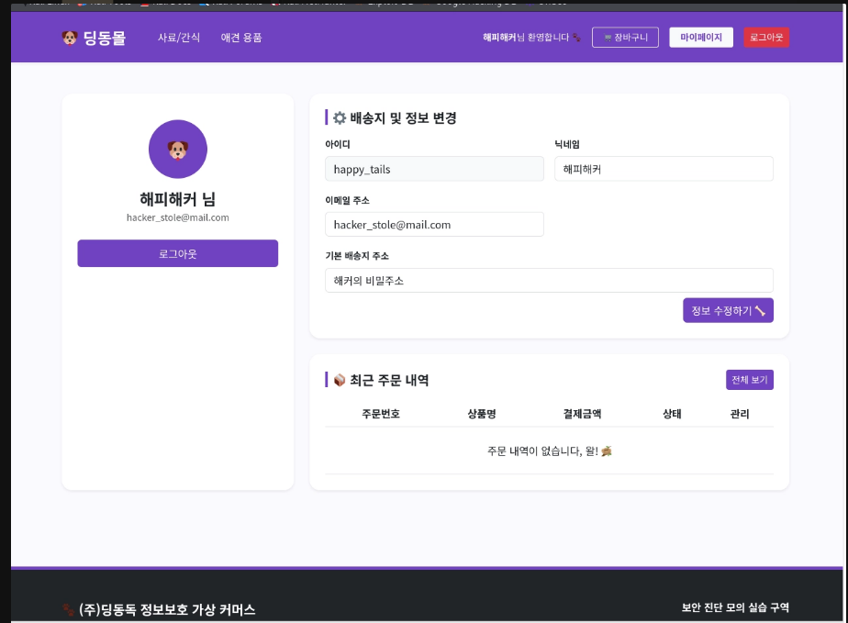  그림 3.6-5 변동된 사용자의 마이페이지
영향도 | 영향 |  | 설명
영향도 | 사용자 권한 도용 |  | 인증된 사용자의 브라우저 세션을 악용하여 사용자 몰래 원치 않는 요청을 수행함
영향도 | 데이터 변조 및 탈취 |  | 타깃 서버의 개인정보 수정, 비밀번호 변경 등 민감한 데이터의 조작 및 탈취 가능
발생 원인 | 원인 |  | 설명
발생 원인 | 인증 상태 자동 전송 |  | 웹 브라우저의 기본 특성으로 인해, 타깃 서버에 요청할 경우 인증 쿠키가 자동으로 포함되어 전송됨.
발생 원인 | 요청 출처 검증 부재 |  | 요청 발생 시 사용자별 고유한 CSRF Token을 생성하고 검증하여 정상적인 요청 여부를 확인  HTTP 요청 헤더의 Origin 또는 Referer 값을 검증하여 신뢰할 수 있는 도메인에서 발생한 요청인지 확인.

4. 보안 권고안
4.1. 세션 고정
취약점 항목 | 세션 고정
취약점 개요 | 로그인할 때마다 예측 불가능한 새로운 세션ID를 발행하여 세션ID의 고정 사용을 방지하기 위함. 사용자 로그인 시 항상 일정하게 고정된 세션ID가 발행되는 경우 세션ID를 도용한 비인가자의 접근 및 우회가 가능
보안 조치 방법
로그인할 때마다 예측 불가능한 새로운 세션ID를 발급받도록 해야 하고 기존 세션ID는 파기해야 함
세션ID의 만료시간 및 기간을 적절하게 설정하여 이후에도 남아있지 않도록 해야 함

4.2. SQL Injection
취약점 항목 | 세션 고정
취약점 개요 | 사용자로부터 입력 받은 데이터를 검증 없이 SQL 쿼리문에 직접 포함할 때 발생하는 취약점입니다. 공격자가 악의적인 SQL 구문을 입력하여 인증을 우회하거나 데이터베이스의 비공개 정보를 탈취/조작할 수 있습니다.
보안 조치 방법
1. Prepared Statement(PDO) 사용: 동적 쿼리 대신 매개변수화 된 쿼리를 사용하여 입력 값이 쿼리 명령어로 실행되지 않도록 격리해야 합니다.
2. 입력 값 정제(Sanitization): 모든 사용자 입력 값에 대해 화이트리스트 기반의 검증을 수행하고, 특수문자를 이스케이프 처리해야 합니다.

4.3. IDOR
취약점 항목 | 세션 고정
취약점 개요 | 웹 애플리케이션이 개별 객체(주문 내역, 개인정보 등)에 접근할 때, 현재 로그인한 사용자가 해당 객체에 대한 접근 권한을 가지고 있는지 서버 측에서 확인하지 않을 때 발생합니다. 공격자가 URL 파라미터(예: order_id)를 수정하여 타인의 데이터를 무단 열람할 수 있습니다.
보안 조치 방법
1. 소유권 검증 로직 구현: 데이터 조회 쿼리 실행 시 WHERE 절에 현재 세션의 사용자 식별 값(user_id 등)을 반드시 포함하여 본인의 데이터만 접근 가능하도록 제한해야 합니다.
2. 간접 참조 사용: 데이터베이스의 실제 기본 키(PK)를 직접 노출하지 않고, 추측 불가능한 해시 값이나 매핑 된 임의의 식별자를 사용하여 경로를 숨겨야 합니다.

4.4. 파일 업로드 취약점
취약점 항목 | 파일 업로드 취약점
취약점 개요 | 서버가 파일 업로드 과정에서 확장자 및 파일 형식에 대한 검증을 수행하지 않거나, 업로드된 파일에 실행 권한을 부여함으로써 공격자가 악성 웹셸(Web Shell)을 서버에 업로드하고 실행할 수 있습니다.
보안 조치 방법
1. 화이트리스트 방식을 사용하여 허용된 확장자만 업로드되도록 제한해야 합니다.
2. 업로드된 파일의 MIME 타입과 실제 내용(Magic Number)을 검사해야 합니다.
3. 업로드 디렉터리에 파일의 실행 및 직접 접근을 제거하고 파일명을 무작위로 변경하여 실행 및 접근을 방지해야합니다
4.5 CSRF
취약점 항목 | CSRF (사이트 간 요청 위조)
취약점 개요 | 공격자가 악의적으로 구성한 페이지를 통해 사용자의 권한을 도용하여 타겟 서버에 비정상적인 요청(개인정보 수정 등)을 자동으로 전송하도록 유도하고 있습니다.
보안 조치 방법
1. 요청 발생 시 사용자의 고유한 CSRF Token을 생성 및 검증하여 정상적인 요청인지 확인해야 합니다.
2. HTTP 요청 헤더의 Origin 또는 Referer 값을 확인하여 신뢰할 수 있는 도메인에서의 요청인지 검증해야 합니다.

